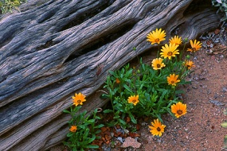
ОБЩЕСТВО С ОГРАНИЧЕННОЙ ОТВЕТСТВЕННОСТЬЮ
ГАРДЕН-ЕК
ЛАНДШАФТНЫЙ ДИЗАЙН

620016, г.Екатеринбург, ул.В.де Генина 40 кв 248 , e-mail:ooo_garden@mail.ru
ОГРН 1146658006824 ИНН 6658455103

Каталог цветочного оформления*

Цветник №1. Стоимость за 1 кв.м – 1250,00 руб
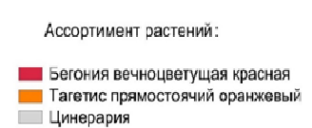

Ассортимент (наименование вида) | Внешний вид | Плотность посадки (шт/кв.м)
Бегония вечноцветущая красная | 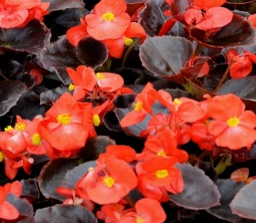 | 60
Тагетес прямостоячий оранжевый | 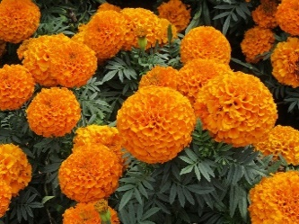 | 40
Цинерария | 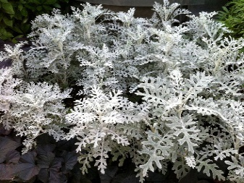 | 60
*(не входят уходные работы, только подготовка грунта, разбивка, рассада, посадка и разовый полив)

Цветник №2. Стоимость за 1 кв.м – 1300,00
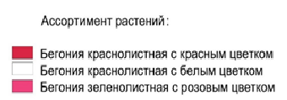

Ассортимент (наименование вида) | Внешний вид | Плотность посадки (шт/кв.м)
Бегония краснолистная с красным цветком |  | 60
Бегония краснолистная с белым цветком | 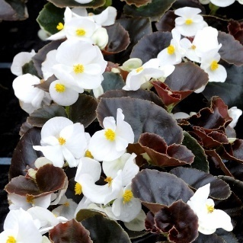 | 60
Бегония зеленолистная с розовым цветком | 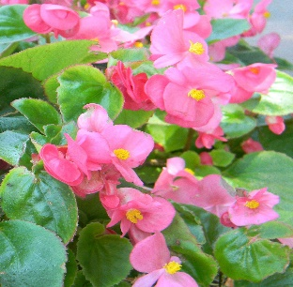 | 60

Цветник №3. Стоимость за 1 кв.м – 1300,00 руб

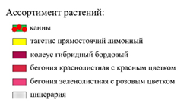

Ассортимент (наименование вида) | Внешний вид | Плотность посадки (шт/кв.м)
Бегония краснолистная с красным цветком | 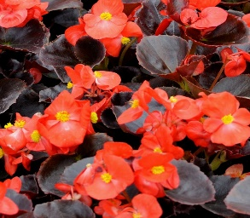 | 60
Бегония зеленолистная с розовым цветком | 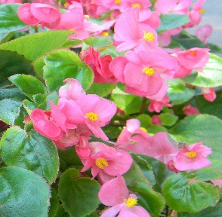 | 60
Цинерария | 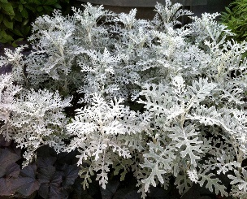 | 60
Колеус гибридный бордовый | 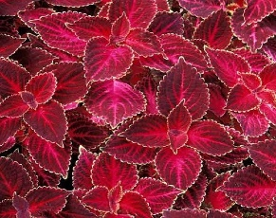 | 50
Тагетес прямостоячий лимонный | 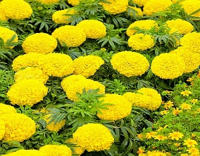 | 40
Канны | 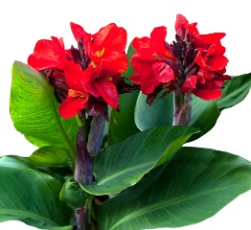 | 10

Цветник №4. Стоимость за 1 кв.м – 1100,00 руб
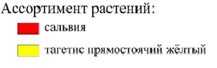
Ассортимент (наименование вида) | Внешний вид | Плотность посадки (шт/кв.м)
Сальвия | 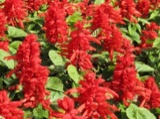 | 40
Тагетес прямостоячий желтый | 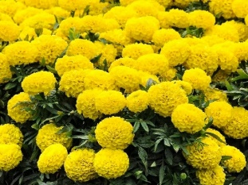 | 45

Цветник №5. Стоимость за 1 кв.м – 1250,00 руб

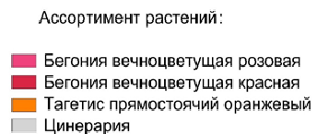

Ассортимент (наименование вида) | Внешний вид | Плотность посадки (шт/кв.м)
Бегония вечноцветущая красная |  | 60
Бегония вечноцветущая розовая |  | 60
Цинерария | 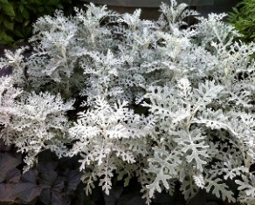 | 60
Тагетес прямостоячий оранжевый | 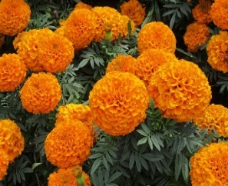 | 40

Цветник №6. Стоимость за 1 кв.м – 1100,00 руб

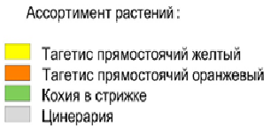
Ассортимент (наименование вида) | Внешний вид | Плотность посадки (шт/кв.м)
Тагетес прямостоячий желтый | 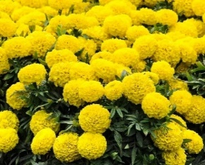 | 45
Тагетес прямостоячий оранжевый |  | 45
Цинерария |  | 60
Кохия | 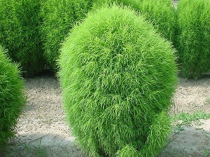 | 35

Цветник №7. Стоимость за 1 кв.м – 1300,00

Ассортимент (наименование вида) | Внешний вид | Плотность посадки (шт/кв.м)
Бегония вечноцветущая красная |  | 60
Цинерария |  | 60

Цветник №8. Стоимость за 1 кв.м – 1300,00 руб

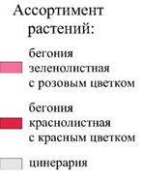

Ассортимент (наименование вида) | Внешний вид | Плотность посадки (шт/кв.м)
Бегония краснолистная с красным цветком |  | 60
Бегония зеленолистная с розовым цветком |  | 60
Цинерария |  | 60

Цветник №9. Стоимость за 1 кв.м – 1300,00 руб

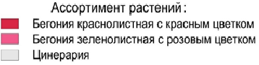
Ассортимент (наименование вида) | Внешний вид | Плотность посадки (шт/кв.м)
Бегония краснолистная с красным цветком |  | 60
Бегония зеленолистная с розовым цветком |  | 60
Цинерария |  | 60

Цветник №10. Стоимость за 1 кв.м – 1100 руб

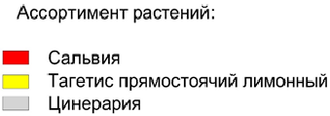

Ассортимент (наименование вида) | Внешний вид | Плотность посадки (шт/кв.м)
Сальвия |  | 40
Тагетес прямостоячий лимонный |  | 45
Цинерария |  | 60

Цветник №11. Стоимость за 1 кв.м – 1100 руб

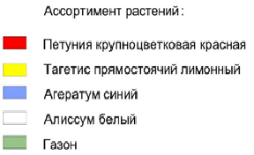

Ассортимент (наименование вида) | Внешний вид | Плотность посадки (шт/кв.м)
Петуния крупноцветковая красная | 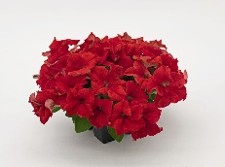 | 40
Тагетес прямостоячий лимонный |  | 40
Агератум синий | 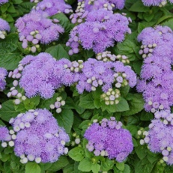 | 45
Алиссум белый | 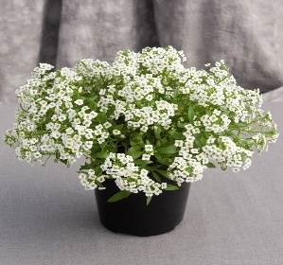 | 50
Газон

Цветник №12. Стоимость за 1 кв.м – 1100,00 руб

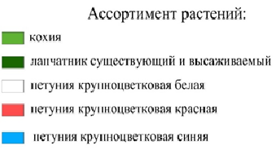

Ассортимент (наименование вида) | Внешний вид | Плотность посадки (шт/кв.м)
Петуния крупноцветковая красная |  | 40
Петуния крупноцветковая белая | 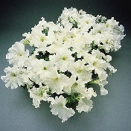 | 40
Петуния крупноцветковая синяя | 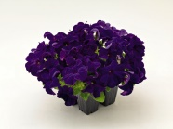 | 40
Кохия |  | 25

Цветник №13. Стоимость за 1 кв.м – 1150,00 руб

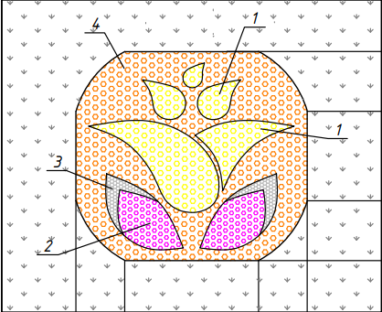
Ассортимент растений:
- Тагетес желтый
- Петуния розовая
- Цинерария
- Тагетес оранжевый

Ассортимент (наименование вида) | Внешний вид | Плотность посадки (шт/кв.м)
Тагетес прямостоячий желтый |  | 40
Тагетес прямостоячий оранжевый |  | 40
Цинерария |  | 60
Петуния крупноцветковая розовая | 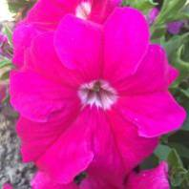 | 40

Цветник №14. Стоимость за 1 кв.м – 1150,00 руб

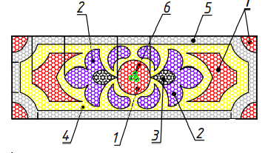
Ассортимент растений:
- Петуния красная 4. Тагетес желтый
- Петуния фиолетовая 5. Цинерария
- Петуния белая 6. Кохия

Ассортимент (наименование вида) | Внешний вид | Плотность посадки (шт/кв.м)
Тагетес прямостоячий желтый |  | 40
Кохия |  | 25
Цинерария |  | 60
Петуния крупноцветковая красная |  | 40
Петуния крупноцветковая фиолетовая | 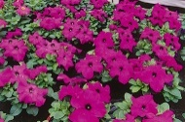 | 40
Петуния крупноцветковая белая |  | 40

Цветник №15. Стоимость за 1 кв.м – 1250,00 руб

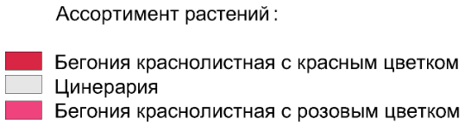

Ассортимент (наименование вида) | Внешний вид | Плотность посадки (шт/кв.м)
Бегония краснолистная с красным цветком |  | 60
Бегония краснолистная с розовым цветком | 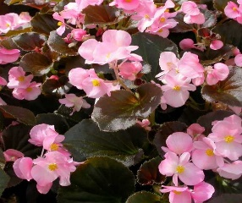 | 60
Цинерария |  | 60

Цветник №16. Стоимость за 1 кв.м – 1250,00 руб

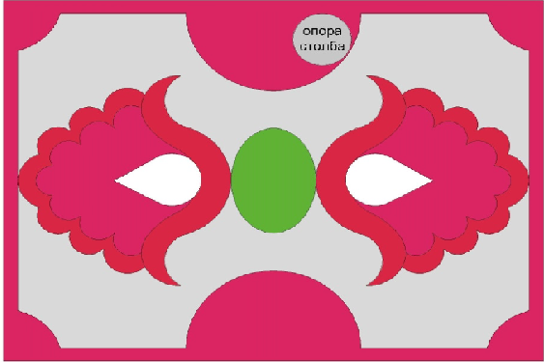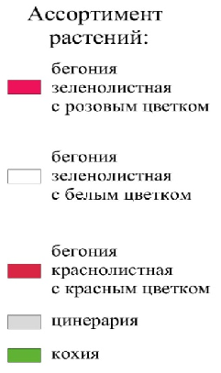

Ассортимент (наименование вида) | Внешний вид | Плотность посадки (шт/кв.м)
Бегония краснолистная с красным цветком |  | 60
Бегония зеленолистная с белым цветком | 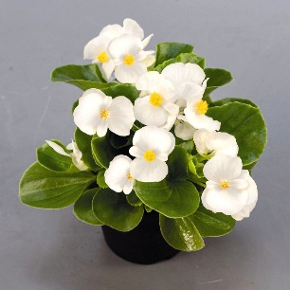 | 60
Бегония зеленолистная с розовым цветком | 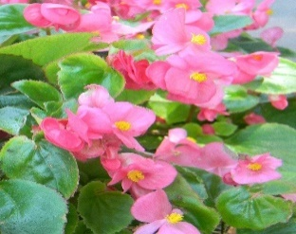 | 60
Цинерария |  | 60
Кохия |  | 25

Цветник №16. Стоимость за 1 кв.м – 1100,00 руб

Ассортимент (наименование вида) | Внешний вид | Плотность посадки (шт/кв.м)
Петуния крупноцветковая розовая |  | 40
Петуния крупноцветковая белая |  | 40
Кохия |  | 25

Цветник №17. Стоимость за 1 кв.м – 1300,00 руб

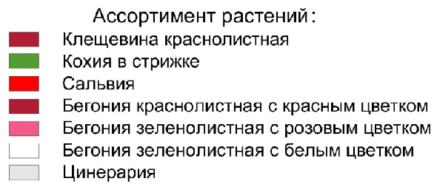

Ассортимент (наименование вида) | Внешний вид | Плотность посадки (шт/кв.м)
Бегония краснолистная с красным цветком |  | 60
Бегония зеленолистная с белым цветком |  | 60
Бегония зеленолистная с розовым цветком |  | 60
Цинерария |  | 60
Кохия |  | 25
Сальвия |  | 40
Клещевина | 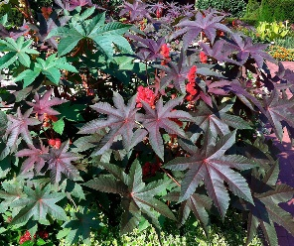 | 2

Фотофиксация цветочного оформления

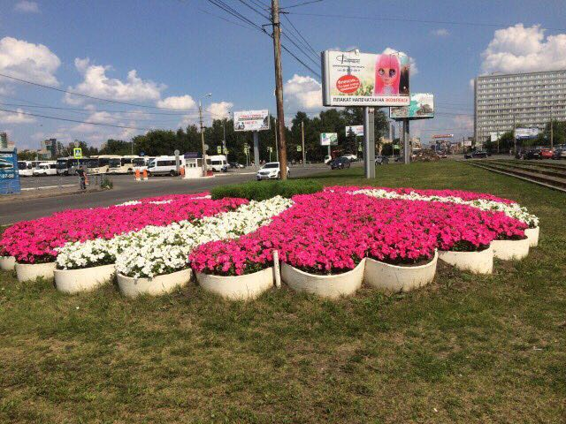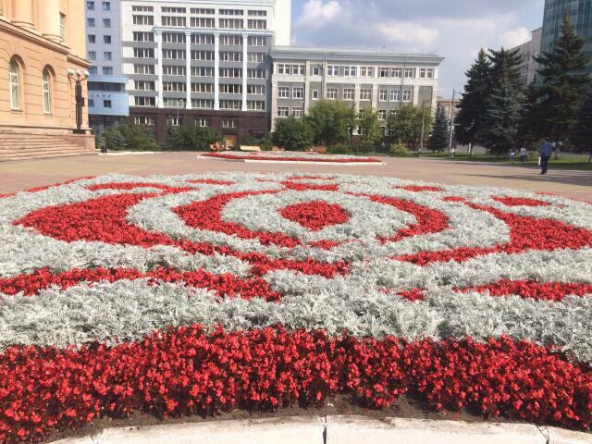

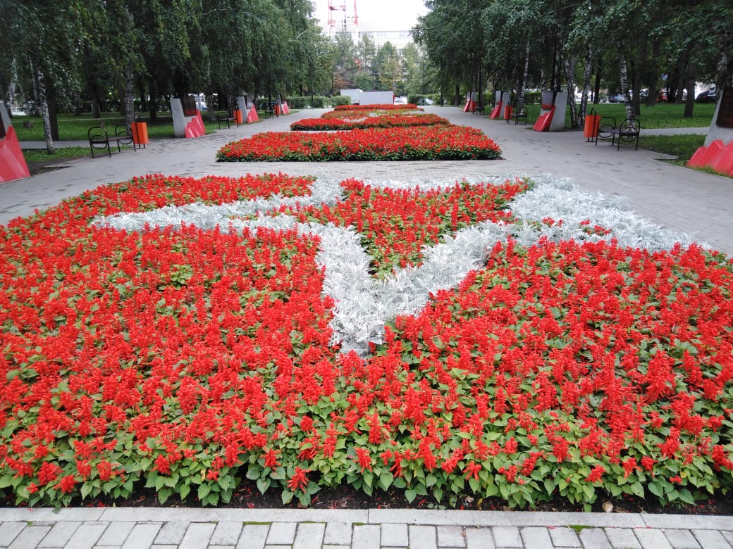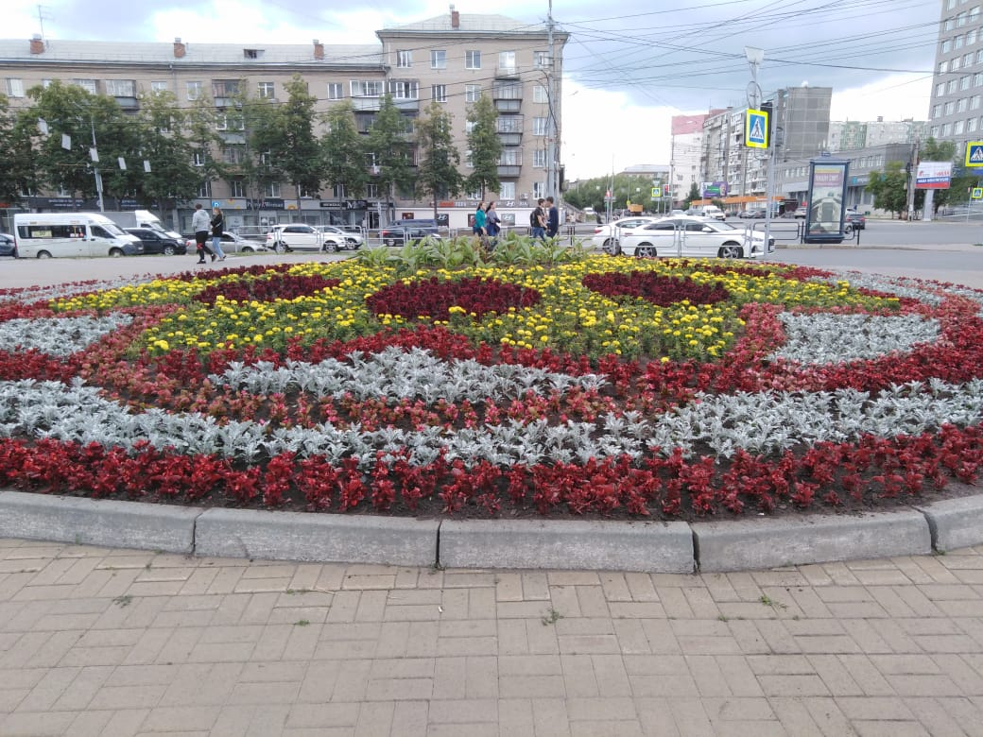

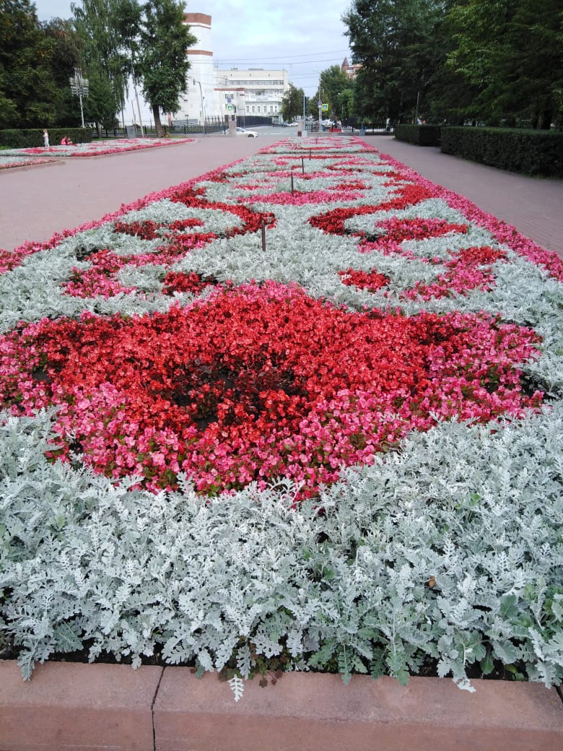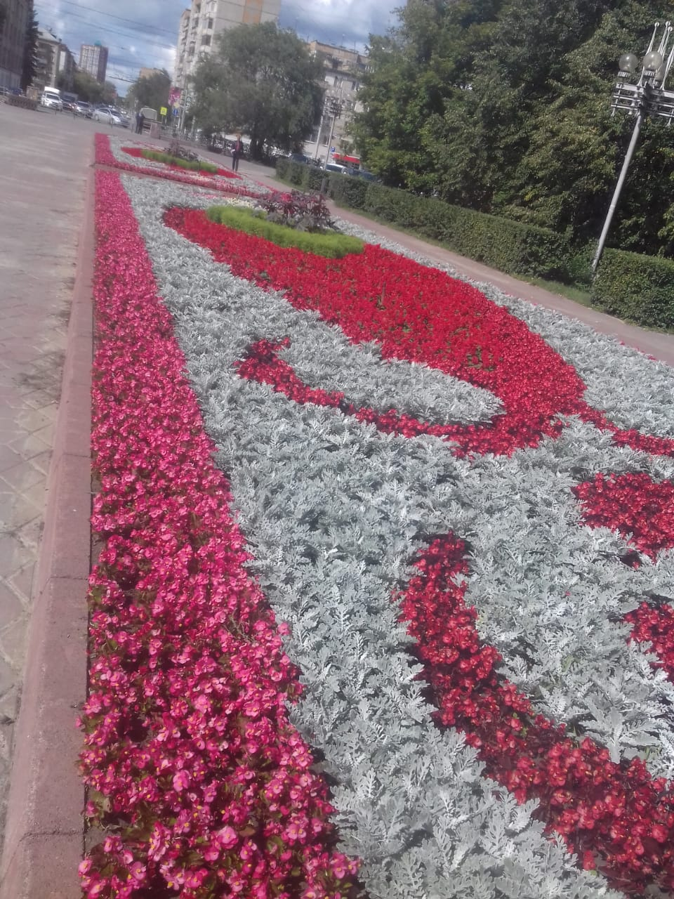

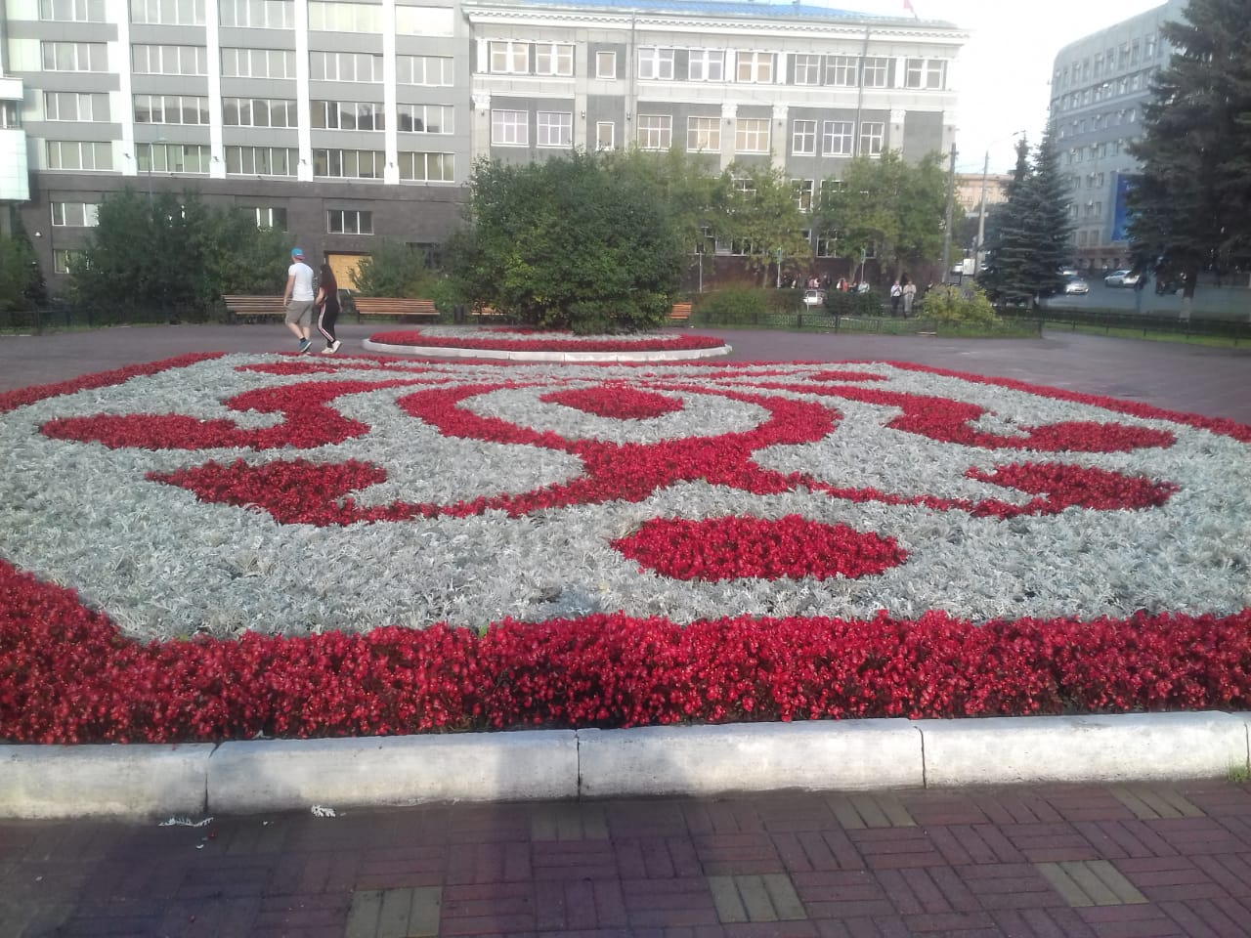

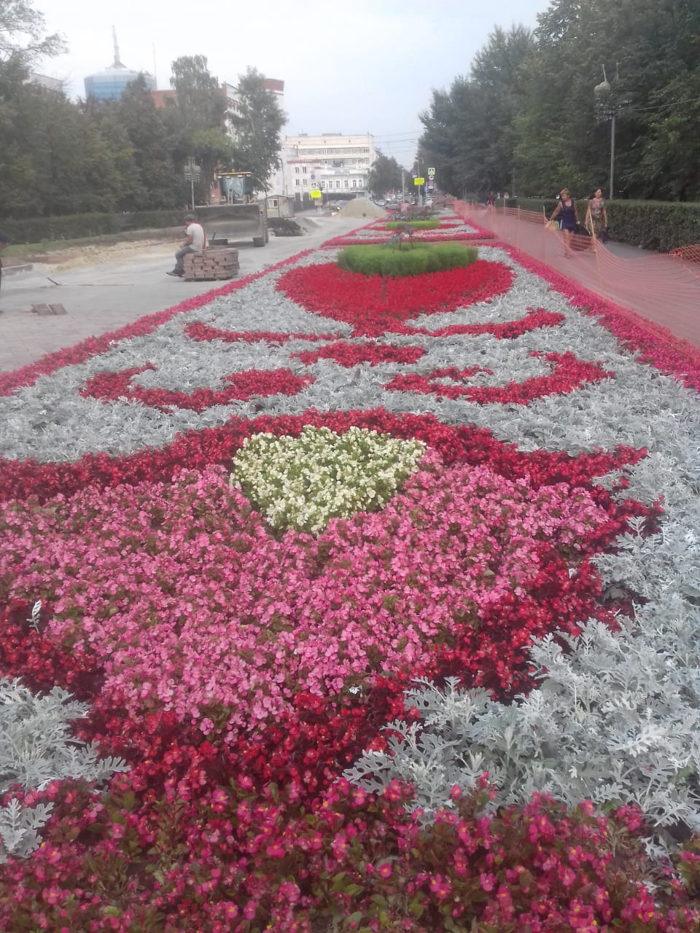

Работы выполнены предприятием ООО «Гарден-Ек»
Конт тел. 8-9623853797; 8-9068120527
Сайт: http://garden-ek.ru/
Почта: ooo_garden@mail.ru

